EXMO. SR. PRESIDENTE DA CÂMARA MUNICIPAL DE SUMARÉ,
Em conformidade ao disposto do Art. 203 do Regimento Interno desta casa de lei, apresento a seguinte indicação, a Vossa Excelência para que seja encaminhada ao Sr. Prefeito Municipal e este ao departamento competente para que sejam adotadas medidas de grande interesse público:
Limpeza urbana na Rua Nelson 7, nº 55, bairro Parque Bandeirantes I.
A presente indicação tem como finalidade atender à necessidade de manutenção da via pública, diante do acúmulo de resíduos e da vegetação excessiva que se agravaram ao longo do último mês. A limpeza contribuirá para a melhoria da saúde pública, da segurança e da qualidade de vida dos moradores da região.
Câmara Municipal de Sumaré, 16 de setembro de 2025.
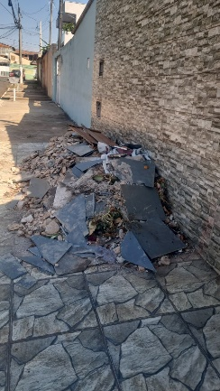

RODRIGO DIGÃO
VEREADOR – UNIÃO BRASIL

